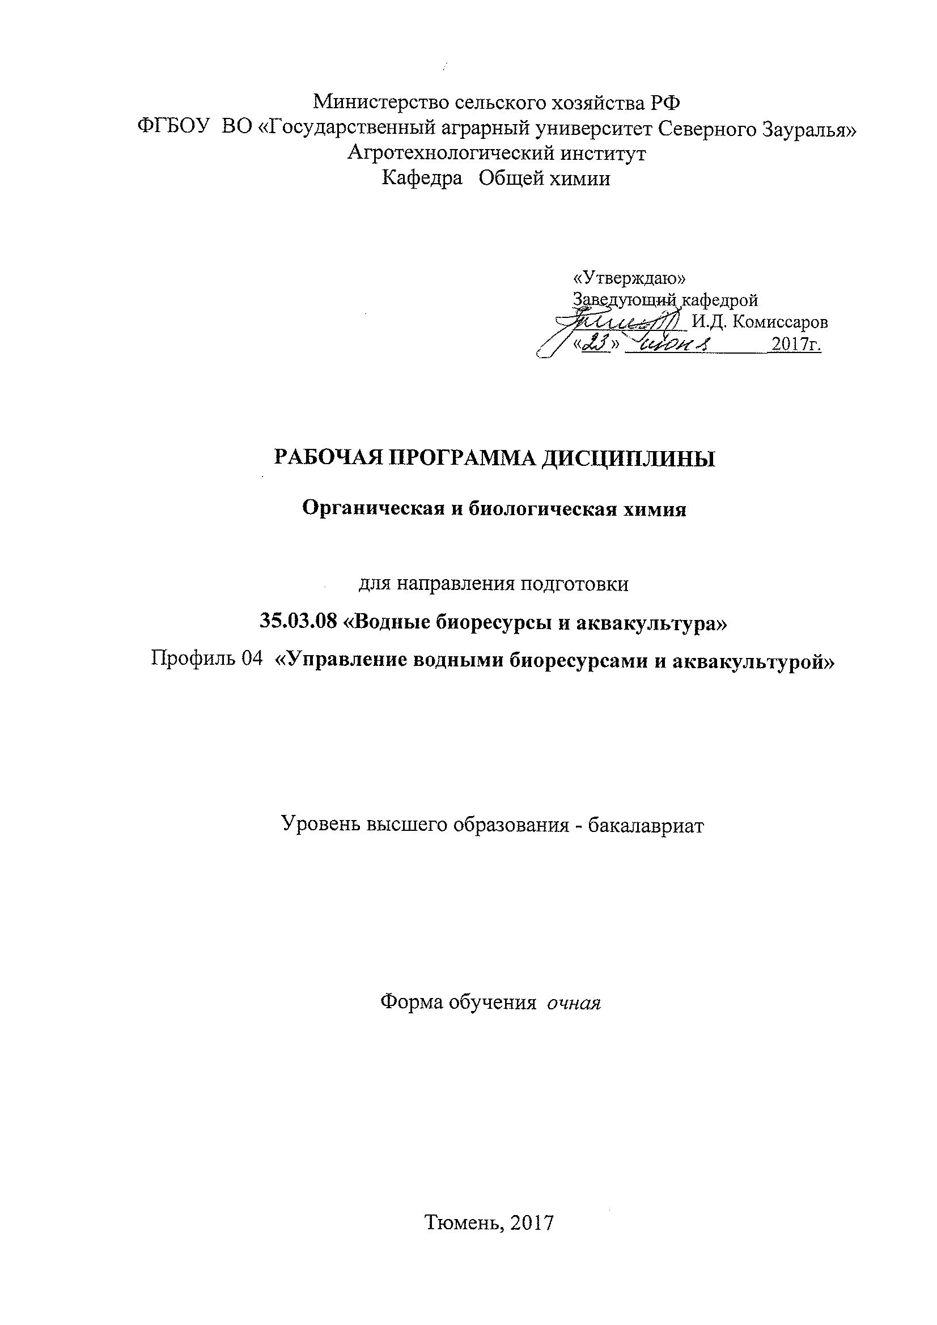
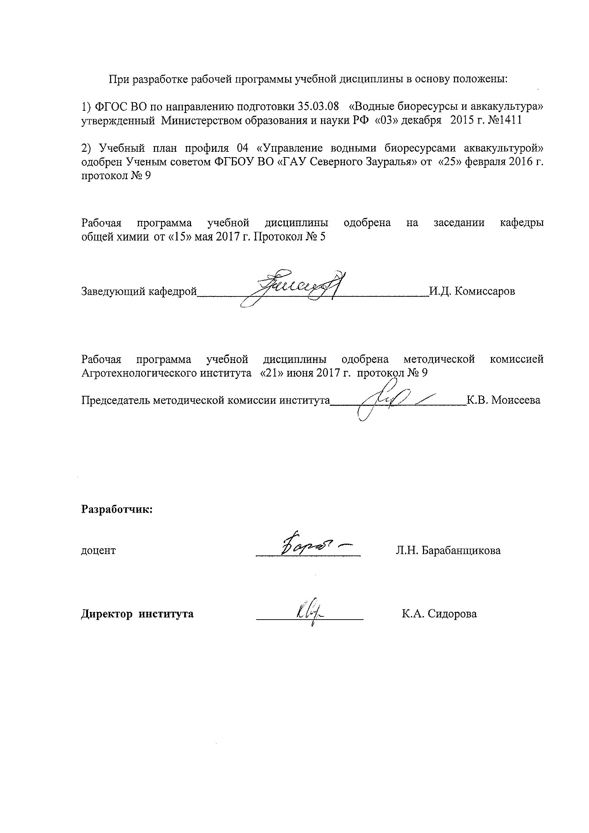
1. Перечень планируемых результатов обучения по дисциплине, соотнесенных с планируемыми результатами освоения образовательной программы
ОПК-7 | способностью использовать основные законы естественнонаучных дисциплин и математический аппарат в профессиональной деятельности, применять методы теоретического и экспериментального исследования | знать:  - теоретические основы органической и биологической химии, строение органических соединений;  - принципы классификации органических соединений;  - свойства и способы получения различных классов органических соединений в зависимости от их строения;  уметь:  - применять знания по органической и биологической химии при решении профессиональных задач, вопросов рационального использования природных ресурсов и охраны окружающей среды;  - подготовить и провести химический эксперимент по изучению свойств и идентификации различных классов химических веществ  владеть:  - основными навыками обращения с лабораторным и приборным оборудованием.

2. Место дисциплины в структуре основной профессиональной образовательной программы (ОПОП):
Данная дисциплина относится к Блоку 1 в соответствии с учебным планом данного направления является базовой частью.
Предшествующими курсами, на которых непосредственно базируется дисциплина
«Органическая и биологическая химия» являются: «Неорганическая и аналитическая химия».
Требования к «входным» знаниям, умениям и владению навыками обучающихся в результате освоения дисциплины «Органическая и биологическая химия»:
Знать:
- суть основных законов химии и химических превращений;
- свойства и основные способы получения неорганических веществ;
- закономерности изменения физических и химических свойств простых и сложных веществ в соответствии с Периодическим законом Д.И. Менделеева
Уметь:
- проводить стехиометрические расчеты;
- определять термодинамическую возможность протекания химических процессов;
- записывать уравнения реакций химических превращений веществ и их получения;
- проводить аналогии в изменении свойств химических соединений;
Иметь навыки:
- проведения химического эксперимента;
- выявления взаимосвязи между структурой, свойствами и реакционной способностью химических соединений.
Базовые знания, полученные при изучении дисциплины «Органическая и биологическая химия», будут способствовать лучшему усвоению материала при последующем изучении таких дисциплин как: гидробиология, биологические основы рыбоводства, микробиология, безопасность жизнедеятельности, экологическая токсикология.

Дисциплина изучается на 1 курсе во 2 семестре по очной форме обучения

3. Объем дисциплины и виды учебной работы

Общая трудоемкость дисциплины составляет 108 часа (3 зачетных единиц)

Вид учебной работы | Форма обучения
Вид учебной работы | очная
Аудиторные занятия (всего) | 54
В том числе: | -
Лекции | 18
Лабораторные занятия (ЛЗ) | 36
Самостоятельная работа (всего) | 54
В том числе: | -
Проработка материала лекций,  подготовка к занятиям | 13
Самостоятельное изучение тем | 4
Экзамен | 27
Контрольные работы | 10
Вид промежуточной аттестации | экзамен
Общая трудоемкость | 108  3 з.е.

4. Содержание дисциплины
4.1. Содержание разделов дисциплины

№ п/п | Наименование раздела дисциплины | Содержание раздела
1. | Теоретические основы органической химии | Предмет органической химии. Особенности соединений углерода, их многообразие, роль в живой природе и практической деятельности человека. Теория строения органических веществ А.М. Бутлерова. Типы химических связей в органических соединениях. Изомерия органических соединений. Классификация органических соединений. Номенклатура органических соединений. Международная систематическая номенклатура ИЮПАК (IUPAC).
2. | Углеводороды | Алканы. Нахождение алканов в природе. Способы получения, химические свойства. Реакции радикального замещения, крекинга, окисления.  Алкены. Гомологический ряд этиленовых углеводородов. Общая формула. Изомерия. Номенклатура. Способы получения алкенов. Физические свойства. Химические свойства. Полимеризация. Мономеры. Олигомеры, полимеры, их синтез. Особенности полимеров.  Алкадиены. Классификация. Номенклатура. Состояние связей в сопряженных системах. Свойства диеновых углеводородов с сопряженными связями. Синтез каучуков.  Алкины. Общая формула. Изомерия и номенклатура. Получение ацетиленовых углеводородов. Химические свойства.  Арены. Современные электронные представления о строении бензола, гомологический ряд бензола. Номенклатура и изомерия. Физические свойства аренов. Природные источники ароматических соединений и химические способы получения бензола и его гомологов. Химические свойства аренов. Понятие о многоядерных ароматических углеводородах с конденсированными и неконденсированными ядрами.
3. | Кислородсодержащие органические соединения | Оксисоединения и их производные. Спирты. Классификация алифатических спиртов. Одноатомные спирты: классификация, изомерия, номенклатура. Первичные, вторичные, третичные спирты. Способы получения спиртов. Физические свойства. Химические свойства. Многоатомные спирты. Этиленгликоль и глицерин, их получение, применение, особенности химических свойств. Фенолы и нафтолы. Изомерия и номенклатура. Получение, свойства и применение.  Оксосоединения. Строение, изомерия, номенклатура альдегидов и кетонов. Способы получения. Физические свойства. Химические свойства. Применение: альдегидов и кетонов.  Карбоновые кислоты и их производные. Классификация карбоновых кислот. Одноосновные кислоты. Изомерия. Номенклатура. Способы получения кислот. Физические свойства. Химические свойства. Высшие жирные кислоты. Предельные двухосновные кислоты. Непредельные одноосновные кислоты. Гидроксикислоты. Оксосокислоты.
4. | Азотсодержащие органические соединения | Амины. Классификация. Номенклатура. Изомерия. Нахождение в природе. Методы получения. Физические и химические свойства. Диамины: путресцин, кадаверин, их биологическое значение. Амины ароматического ряда. Методы получения. Физические и химические свойства. Анилин.  Амиды кислот. Методы получения, химические свойства.
5. | Биополимеры и их структурные компоненты | Углеводы. Распространение в природе и биологическая роль. Классификация. Моносахара, их строение и изомерия (оптическая и таутомерия: пиранозные и фуранозные формы, D-и L-ряды; α-и β-аномеры). Способы получения моноз, их физические и химические свойства. Особенности полуацетального гидроксила. Гликозиды. Важнейшие представители моноз.  Дисахара: восстанавливающие и невосстанавливающие, их свойства и значение. Представители дисахаров.  Полисахара, определение, их строение на примере крахмала, гликогена, клетчатки. Основные свойства и значение. Понятие о гетерополисахарах.  Липиды. Определение липидов, их классификация. Нейтральные жиры, их состав, строение, физические и химические свойства. Отличие жидких жиров от твердых. Основные характеристики жиров. Техническая переработка и использование. Понятие о мылах и детергентах.  Фосфатиды, лецитины, кефалины. Их характеристика, состав, строение и биологическое значение.  Аминокислоты и белки. Классификация и номенклатура аминокислот. Получение аминокислот. Физические свойства. Химические свойства: амфотерность, реакции карбоксильной и аминогруппы. Полипептиды. Белки. Классификация и свойства. Аминокислотный состав белков. Структурная организация белков. Свойства белков, их значение.  Гетероциклические соединения. Классификация, ароматичность гетероциклических систем. Пятичленные гетероциклы. Пиррол. Физические и химические свойства.  Шестичленные гетероциклы. Пиридин и его производные. Гетероциклы с конденсированными ядрами. Биологическое значение гетероциклических соединений.  Нуклеотиды. Нуклеиновые кислоты. Нуклеозиды. Нуклеотиды. Химический состав и структура нуклеиновых кислот (ДНК, РНК), их биологическая роль.
6. | Основы биологической химии | Биологическая химия. Химический состав живых организмов.  Предмет биологической химии. Химическая общность живой и неживой природы. Химическое единство живых систем. Химические элементы, входящие в состав живых организмов. Органогены. Макро- и микроэлементы. Общая характеристика и значение основных групп веществ, содержащихся в живых организмах.  Витамины. Значение витаминов в жизнедеятельности организмов. Классификация и номенклатура витаминов. Жирорастворимые и водорастворимые витамины. Химическая природа, биологическая роль. Авитаминоз. Гиповитаминоз. Гипервитаминоз. Провитамины. Понятие об антивитаминах.  Ферменты. Общее понятие о ферментах. Простетические группы, коферменты. Механизм ферментативного катализа. Свойства ферментов как биологических катализаторов. Номенклатура и классификация ферментов. Локализация в живой клетке.  Гормоны. Химическая природа и биологическая роль. Общее понятие о механизме действия.  Вода и минеральные вещества. Содержание воды в живых организмах. Понятие о формах связи воды в тканях. Содержание и роль минеральных веществ в живых организмах. Макро- и микроэлементы.

4.2 Разделы дисциплины и междисциплинарные связи с обеспечиваемыми (последующими) дисциплинами
№ п/п | Наименование обеспечиваемых (последующих) дисциплин | Номера разделов данной дисциплины, необходимых для изучения обеспечиваемых (последующих) дисциплин
№ п/п | Наименование обеспечиваемых (последующих) дисциплин | 1 | 2 | 3 | 4 | 5 | 6
1. | Гидробиология |  |  |  | + | + | +
2. | Биологические основы рыбоводства |  |  | + | + | + | +
3. | Микробиология |  | + |  | + | + | +
4. | Безопасность жизнедеятельности |  | + | + | + | + | +
5. | Экологическая токсикология |  | + | + | + | + | +

4.3. Разделы дисциплин и виды занятий (очная форма обучения)

№ п/п | Наименование раздела дисциплины | Лекции | Лаб.  работы | СРС | Всего
1. | Теоретические основы органической химии | 1 | - | 2 | 3
2. | Углеводороды | 3 | 4 | 8 | 15
3. | Кислородсодержащие органические соединения | 3 | 10 | 10 | 23
4. | Азотсодержащие органические соединения | 1 | 2 | 4 | 7
5. | Биополимеры и их структурные компоненты | 6 | 12 | 18 | 38
6. | Основы биологической химии | 4 | 8 | 12 | 22
Итого |  | 18 | 36 | 54 | 108

4.4. Лабораторный практикум
№ п/п | № раздела дисцип-лины | Наименование лабораторных работ | Трудоемкость  (часы)
№ п/п | № раздела дисцип-лины | Наименование лабораторных работ | очная
1. | 2 | Качественный функциональный анализ на кратные связи. | 2
2. | 2 | Качественный функциональный анализ на ароматическое кольцо. | 2
3. | 3 | Качественный функциональный анализ оксисоединений. | 4
4. | 3 | Качественный функциональный анализ оксосоединений. | 2
5. | 3 | Карбоновые кислоты. | 4
6. | 4 | Амины. Амиды кислот. | 2
7. | 5 | Свойства жиров и мыла. | 4
8. | 5 | Углеводы. | 4
9. | 5 | Аминокислоты и белки. | 4
10 | 6 | Витамины. Качественные реакции. | 4
11 | 6 | Ферменты. | 4
 | Итого: |  | 36

4.5. Практические занятия (не предусмотрено УП).
4.6. Примерная тематика курсовых проектов (работ) (не предусмотрено УП).

5. Учебно-методическое обеспечение самостоятельной работы обучающихся по дисциплине (очная форма)
№ п/п | № семестра | Наименование раздела учебной дисциплины | Виды СРС | Всего часов | Вид контроля
1. | 2 | Теоретические основы органической химии | Проработка материалов лекций, подготовка к лабораторным занятиям | 1 | экзамен
1. | 2 | Теоретические основы органической химии | Контрольная работа | 0,5 | контрольная работа
2. | 2 | Углеводороды | Самостоятельное изучение тем дисциплины:  1. Диеновые углеводороды. Полимеризация диенов. Каучуки. | 1 | экзамен
2. | 2 | Углеводороды | Проработка материалов лекций, подготовка к лабораторным занятиям | 3 | лабораторная работа, экзамен
2. | 2 | Углеводороды | Контрольная работа | 2 | контрольная работа
3. | 2 | Кислородсодер-жащие органические соединения | Самостоятельное изучение тем дисциплины:  1. Фенолы и нафтолы. Изомерия и номенклатура. Получение, свойства и применение | 1 | экзамен
3. | 2 | Кислородсодер-жащие органические соединения | Проработка материалов лекций, подготовка к лабораторным занятиям | 3 | лабораторная работа, экзамен
3. | 2 | Кислородсодер-жащие органические соединения | Контрольная работа | 3 | контрольная работа
4. | 2 | Азотсодержащие органические соединения | Проработка материалов лекций, подготовка к лабораторным занятиям | 1 | лабораторная работа, экзамен
4. | 2 | Азотсодержащие органические соединения | Контрольная работа | 0,5 | контрольная работа
5. | 2 | Биополимеры и их структурные компоненты | Самостоятельное изучение тем дисциплины:  1. Фосфатиды, лецитины, кефалины. Их характеристика, состав, строение и биологическое значение. | 1 | экзамен
5. | 2 | Биополимеры и их структурные компоненты | Проработка материалов лекций, подготовка к лабораторным занятиям | 3 | лабораторная работа, экзамен
5. | 2 | Биополимеры и их структурные компоненты | Контрольная работа | 4 | контрольная работа
6. | 2 | Основы биологической химии | Самостоятельное изучение тем дисциплины:  1. Гормоны. Химическая природа и биологическая роль. Общее понятие о механизме действия. | 1 | экзамен
6. | 2 | Основы биологической химии | Проработка материалов лекций, подготовка к лабораторным занятиям | 2 | лабораторная работа,  тестирование, экзамен
Экзамен |  |  |  | 27 | экзамен
ИТОГО часов в семестре |  |  |  | 54

5.1. Учебно-методические материалы для самостоятельной работы:

1. Методические указания к выполнению самостоятельной работы студентов по дисциплине Органическая химия // сост. Барабанщикова Л.Н., - Тюмень: ГАУ Северного Зауралья, 2017.- 32с.

5.2. Темы, выносимые на самостоятельное изучение:
Раздел 2. Углеводороды
Диеновые углеводороды. Полимеризация диенов. Каучуки.
Раздел 3. Кислородсодержащие органические соединения
Фенолы и нафтолы. Изомерия и номенклатура. Получение, свойства и применение.
Раздел 5. Биополимеры и их структурные компоненты
Фосфатиды, лецитины, кефалины. Их характеристика, состав, строение и биологическое значение.
Раздел 6. Основы биологической химии
Гормоны. Химическая природа и биологическая роль. Общее понятие о механизме действия.
5.3 Темы рефератов: не предусмотрено.
5.4 Темы контрольных работ
Раздел 1. Теоретические основы органической химии
Тема: «Теоретические основы органической химии»
Раздел 2 Углеводороды
Тема: «Ациклические углеводороды»
Тема: «Циклические углеводороды. Арены»
Раздел 3 Кислородсодержащие органические соединения
Тема: «Гидроксисоединения»
Тема: «Карбонильные соединения»
Тема: «Карбоновые кислоты»
Раздел 4 Азотсодержащие органические соединения
Тема: «Амины. Амиды кислот»
Раздел 5 Биополимеры и их структурные компоненты
Тема: «Липиды»
Тема: «Углеводы»
Тема: «Аминокислоты и белки»
Тема: «Гетероциклические соединения. Нуклеиновые кислоты»
6. Фонд оценочных средств для проведения промежуточной аттестации обучающихся по дисциплине
  - Перечень компетенций с указанием этапов их формирования в процессе освоения образовательной программы
№ п/п | Контролируемые разделы дисциплины (результаты по разделам) | Код контролируемой компетенции (или её части) | наименование оценочного средства
1. | Теоретические основы органической химии | ОПК-7 (знать) | задания для контрольных работ, вопросы к экзамену
2. | Углеводороды | ОПК-7 | задания для контрольных работ, вопросы к экзамену, вопросы к защите лабораторных работ
3. | Кислородсодержащие органические соединения | ОПК-7 | задания для контрольных работ, вопросы к экзамену, вопросы к защите лабораторных работ
4. | Азотсодержащие органические соединения | ОПК-7 | задания для контрольных работ, вопросы к экзамену, вопросы к защите лабораторных работ
5. | Биополимеры и их структурные компоненты | ОПК-7 | задания для контрольных работ, вопросы к экзамену, вопросы к защите лабораторных работ
6. | Основы биологической химии | ОПК-7 | тестовые задания, вопросы к экзамену, вопросы к защите лабораторных работ

  - Описание показателей и критериев оценивания компетенций на различных этапах их формирования, описание шкал оценивания:
Показатели оценивания |  | Критерии оценивания
 |  | Достаточный уровень (удовлетворительно) | Средний уровень  (хорошо) | Высокий уровень  (отлично)
ОПК-7 Способностью использовать основные законы естественнонаучных дисциплин и математический аппарат в профессиональной деятельности, применять методы теоретического и экспериментального исследования
Знать: | Фрагментарно представления теоретических основ органической и биологической химии, строения органических соединений; принципов классификации, свойств и способов получения различных классов органических соединений |  | Представления теоретических основ органической и биологической химии, строения органических соединений; принципов классификации, свойств и способов получения различных классов органических соединений, с определенными пробелами в знаниях |  | Сформированные систематические  представления теоретических основ органической и биологической химии, строения органических соединений; принципов классификации, свойств и способов получения различных классов органических соединений
Уметь: | Применять теоретические знания по органической химии для решения практических задач, но  затрудняется при проведении анализа результатов |  | Применять теоретические знания по органической химии для решения практических задач, но не делать обоснованных выводов |  | Применять теоретические знания по органической химии для решения практических задач и делать обоснованные выводы
Владеть: | Основными навыками обращения с лабораторным и приборным оборудованием в лаборатории органической химии, но затрудняется при проведении анализа результатов |  | Основными навыками обращения с лабораторным и приборным оборудованием в лаборатории органической химии, частично затрудняясь при проведении анализа результатов |  | Основными навыками обращения с лабораторным и приборным оборудованием в лаборатории органической химии, не затрудняется при проведении анализа результатов

    - Шкала оценивания экзамена
Оценка | Описание
5 | Оценка «отлично» выставляется студенту, если он глубоко и прочно усвоил программный материал, исчерпывающе, последовательно, четко и логически стройно его излагает, умеет тесно увязывать теорию с практикой, свободно справляется с задачами, вопросами и другими видами применения знаний, причем не затрудняется с ответом при видоизменении заданий, правильно обосновывает принятое решение, владеет разносторонними навыками и приемами выполнения практических задач.
4 | Оценка «хорошо» выставляется студенту, если он твердо знает материал, грамотно и по существу излагает его, не допуская существенных неточностей в ответе на вопрос, правильно применяет теоретические положения при решении практических вопросов и задач, владеет необходимыми навыками и приемами их выполнения.
3 | Оценка «удовлетворительно» выставляется студенту, если он имеет знания только основного материала, но не усвоил его деталей, допускает неточности, недостаточно правильные формулировки, нарушения логической последовательности в изложении программного материала, испытывает затруднения при выполнении практических работ.
2 | Оценка «неудовлетворительно» выставляется студенту, который не знает значительной части программного материала, допускает существенные ошибки, неуверенно, с большими затруднениями выполняет практические работы. Как правило, оценка «неудовлетворительно» ставится студентам, которые не могут продолжить обучение без дополнительных занятий по соответствующей дисциплине.

6.3. Типовые контрольные задания или иные материалы:
Указаны в приложении 1.

  - Методические материалы, определяющие процедуры оценивания знаний, умений, навыков и (или) опыта деятельности, характеризующих этапы формирования компетенций

Процедура оценивания экзамена
Экзамен проводится в соответствии с графиком учебного процесса в период экзаменационной сессии, только при предъявлении студентом зачетной книжки и при условии выполнения всех контрольных мероприятий, предусмотренных учебным планом и рабочей программой по изучаемой дисциплине. Студентам на экзамене предоставляется право выбрать один из билетов. Время подготовки к ответу составляет 45 минут. По истечении установленного времени студент должен ответить на вопросы экзаменационного билета. При необходимости преподавателем могут быть заданы наводящие или дополнительные вопросы. По результатам ответа студента выставляется экзаменационная оценка в соответствии со Шкалой оценивания.
Результаты экзамена оцениваются по четырехбалльной системе («отлично», «хорошо», «удовлетворительно», «неудовлетворительно») и заносятся в экзаменационную ведомость и зачетную книжку. В зачетную книжку заносятся только положительные оценки. Подписанный преподавателем экземпляр ведомости сдаётся не позднее следующего дня в деканат, а второй хранится на кафедре. В случае неявки студента на экзамен в экзаменационной ведомости делается отметка «не явился». Студенты, не прошедшие промежуточную аттестацию по графику сессии, должны ликвидировать задолженность в установленном порядке.

- Перечень основной и дополнительной учебной литературы, необходимой для освоения дисциплины
а) основная литература
1. Ким А.М. Органическая химия [Электронный ресурс]: учебное пособие для вузов / А.М. Ким. — Электрон. текстовые данные. — Новосибирск: Сибирское университетское издательство, 2017. — 844 c. — 978-5-379-02004-0. — Режим доступа: http://www.iprbookshop.ru/65281.html
2. Орлова А.М. Органическая химия [Электронный ресурс]: учебное пособие / А.М. Орлова. — Электрон. текстовые данные. — М.: Московский государственный строительный университет, Ай Пи Эр Медиа, ЭБС АСВ, 2016. — 230 c. — 978-5-7264-1302-0. — Режим доступа: http://www.iprbookshop.ru/48034.html
3. Мочульская Н.Н. Основы биоорганической химии [Электронный ресурс]: учебное пособие / Н.Н. Мочульская, Н.Е. Максимова, В.В. Емельянов. — Электрон. текстовые данные. — Екатеринбург: Уральский федеральный университет, 2015. — 108 c. — 978-5-7996-1575-8. — Режим доступа: http://www.iprbookshop.ru/69654.html

б) дополнительная литература
1. Андрусенко, С.Ф. Биологическая химия [Электронный ресурс]: учебно-методическое пособие / С.Ф. Андрусенко, Е.В. Денисова. — Электрон. текстовые данные. — Ставрополь: Северо-Кавказский федеральный университет, 2015. — 131 c. — 2227-8397. — Режим доступа: http://www.iprbookshop.ru/63075.html
2. Биоорганическая химия [Электронный ресурс]: курс лекций /. — Электрон. текстовые данные. — Благовещенск: Дальневосточный государственный аграрный университет, 2015. — 150 c. — 2227-8397. — Режим доступа: http://www.iprbookshop.ru/55901.html
3. Грандберг, И.И. Органическая химия: учебник /И.И. Грандберг.- 6-е изд., стер. - М.: Дрофа, 2004. - 672 с.
4. Журавская, О.А. Основы биоорганической химии [Электронный ресурс]: учебное пособие / О.А. Журавская. — Электрон. текстовые данные. — Самара: РЕАВИЗ, 2010. — 52 c. — 2227-8397. — Режим доступа: http://www.iprbookshop.ru/10151.html
5. Рогожкин, В.В. Практикум по биологической химии: учебно-методическое пособие / В.В. Рогожкин. – СПб.: Лань, 2006. - 256 с.
6. Тихонов, Г.П. Основы биохимии [Электронный ресурс]: учебное пособие / Г.П. Тихонов, Т.А. Юдина. — Электрон. текстовые данные. — М.: Московская государственная академия водного транспорта, 2014. — 179 c. — 2227-8397. — Режим доступа: http://www.iprbookshop.ru/46495.html

- Перечень ресурсов информационно-телекоммуникационной сети "Интернет"
- http://www.chemistry.ssu.samara.ru/chem1/index1.htm Г.И.Дерябина, Г.В. Кантариа. Интерактивный мультимедиа учебник по ОХ. 2013.Доступ свободный.
- https://e.lanbook.com Издательство «Лань»
- http://www.iprbookshop.ru «IPRbooks»

9. Методические указания для обучающихся по освоению дисциплины
1. Методические указания к выполнению лабораторных работ по курсу «Органическая химия» Часть 1. «Классы органических соединений» / Е.Г. Козел, Л.Н. Барабанщикова / ГАУ Северного Зауралья, Тюмень, 2017. – 24 с.
2. Методические указания к выполнению лабораторных работ по курсу «Органическая химия» Часть 2 «Природные соединения» / Е.Г. Козел, Л.Н. Барабанщикова /ГАУ Северного Зауралья, Тюмень, 2017. – 30 с.

10. Перечень информационных технологий
Не требуется
11. Материально-техническое обеспечение дисциплины
Специализированная лаборатория по органической химии №1-11, сушильные шкафы, установки для вакуумного фильтрования, электроплитки с асбестовыми сетками, водяные бани, песчаные бани, штативы с пробирками, горки для реактивов, стеклянная и фарфоровая химическая посуда, держатели для пробирок, спиртовки, рефрактометры, вытяжные шкафы, камеры для хроматографии, химические реактивы, таблицы.

